BENCHMARK ANALYSIS
App Ambipar Triciclo
Programa de Fidelidade Ambiental

Projeto EcoMed
Plataforma PWA para Descarte Correto de Medicamentos
Ensino Médio Técnico — Turmas 3TA / 3TB / 3TC
Março 2026

1. Visão Geral do App
Atributo | Detalhe
Nome | Ambipar Triciclo
Desenvolvedor | Ambipar Environmental Machines S.A.
Categoria | Utilidades / Sustentabilidade
Plataformas | iOS (15.0+) e Android
Preço | Gratuito
Versão Atual | 2.2.10 (04/12/2025)
Nota App Store | 3,1/5 (89 avaliações)
Nota Reclame Aqui | 6,5/10 — 60% resolução (tempo médio: 11 dias)
Abrangência | 600+ ecopontos em 83 cidades / 18 estados
Impacto | 19,2 milhões de embalagens coletadas (~500 ton)
O Ambipar Triciclo é um app gratuito integrado ao Programa Ambipar de Fidelidade e Recompensas. Seu propósito é estimular a reciclagem de embalagens pós-consumo por meio de um sistema de pontos (Tricoins) que podem ser convertidos em benefícios financeiros e sociais. O app funciona em conjunto com equipamentos físicos (Retorna Machine, Recicla Pharma, Deixaki) instalados em locais públicos e privados.

2. Análise de Telas (Screenshots)
A seguir, capturas de tela reais do app Ambipar Triciclo (App Store, março/2026) com análise crítica de cada interface.
Tela 1 — Home (Dashboard Principal)
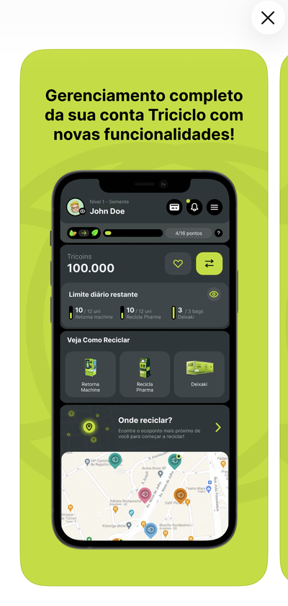
A tela inicial concentra as informações mais importantes do usuário em um layout dark mode. Elementos identificados:
- Perfil e Nível: No topo, avatar do usuário com indicação de nível (ex: "Nível 1 — Semente") e barra de progresso (4/16 pontos). Gamificação visível desde o primeiro contato.
- Saldo de Tricoins: Card central exibindo saldo (100.000 Tricoins no exemplo) com botões de acesso rápido para Doação (❤) e Troca (⇄).
- Limite diário: Indicadores de limite restante por tipo de equipamento: Retorna Machine (10/12), Recicla Pharma (10/12), Deixaki (3/3). Transparência sobre regras do programa.
- "Veja Como Reciclar": Cards visuais com fotos dos três tipos de equipamento (Retorna Machine, Recicla Pharma, Deixaki), servindo como onboarding educativo.
- Mapa integrado: Preview do mapa "Onde reciclar?" diretamente na home, reduzindo atrito para encontrar ecopontos.
Análise UX: Layout denso porém funcional. A escolha de dark mode é moderna mas pode dificultar leitura ao ar livre. Boa hierarquia visual com as informações priorizadas corretamente (saldo → limites → como usar → onde ir).

Tela 2 — Mapa (Onde Reciclar)
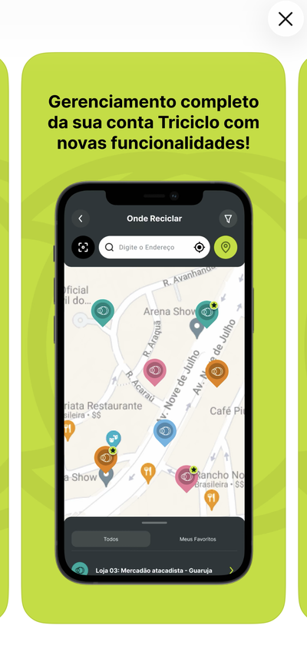
Tela de geolocalização dos ecopontos com mapa interativo. Elementos:
- Barra de busca: Campo "Digite o Endereço" com botão de GPS para centralizar na localização atual.
- Pins coloridos: Diferentes cores de marcadores representam tipos distintos de equipamentos, permitindo identificação visual rápida no mapa.
- Filtros: Abas "Todos" e "Meus Favoritos" na parte inferior permitem filtrar resultados.
- Card de detalhe: Ao selecionar um pin, exibe informação do local (ex: "Loja 03: Mercadão atacadista — Guarujá").
Análise UX: Mapa bem implementado com GPS nativo. A variedade de ícones/cores pode confundir sem legenda visível na tela (diferente dos wireframes do onboarding). Boa funcionalidade de favoritos. Para o EcoMed: mapear farmácias e UBS como pontos de coleta com a mesma abordagem visual.

Tela 3 — Trocas (Catálogo de Benefícios)
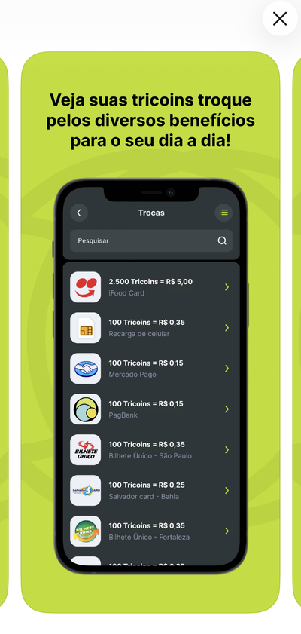
Central de troca de Tricoins por benefícios reais. Elementos:
- Lista com logos: Cada opção mostra o logo do parceiro, a conversão (ex: "2.500 Tricoins = R$ 5,00") e o nome do benefício.
- Variedade: Visíveis na tela: iFood Card (R$ 5,00), Recarga de celular (R$ 0,35), Mercado Pago (R$ 0,15), PagBank (R$ 0,15), Bilhete Único SP (R$ 0,35), Salvador Card BA (R$ 0,25), Bilhete Único Fortaleza (R$ 0,35).
- Busca: Campo "Pesquisar" no topo para filtrar opções. Botão de filtro/ordenação.
Análise UX: Interface limpa e organizada. A presença de logos reais gera confiança. Ponto fraco: valores muito baixos de conversão (R$ 0,15 por 100 Tricoins) podem desmotivar. Conforme avaliações na App Store, muitas trocas apresentam erros técnicos. Para o EcoMed: parcerias com farmácias locais seriam mais alinhadas ao propósito.

Tela 4 — Doações (Impacto Social)
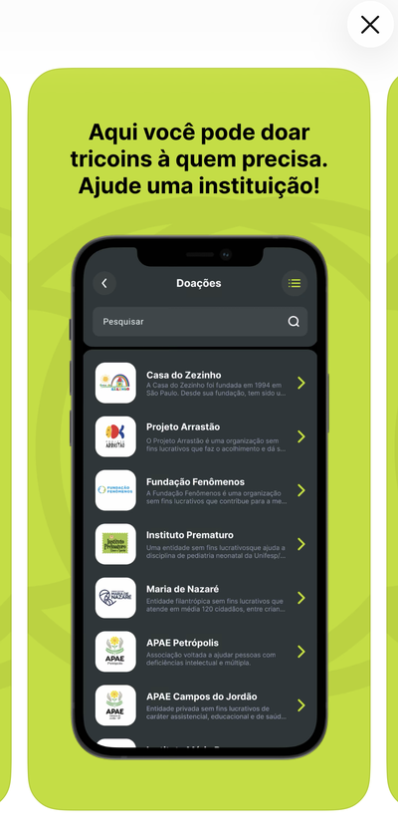
Seção dedicada à doação de Tricoins para instituições filantrópicas. Elementos:
- Lista de instituições: Exibe logo, nome e breve descrição de cada ONG parceira: Casa do Zezinho, Projeto Arrastão, Fundação Fenômenos, Instituto Prematuro, Maria de Nazaré, APAE Petrópolis, APAE Campos do Jordão, entre outras.
- Busca: Campo de pesquisa para filtrar instituições por nome.
- Navegação: Seta de navegação em cada item leva aos detalhes da instituição.
Análise UX: Excelente feature de impacto social. Dá propósito além da recompensa pessoal. Quando o limite diário é atingido, Tricoins excedentes vão automaticamente para doação — mecânica inteligente. Para o EcoMed: parcerias com hospitais, postos de saúde ou ONGs de saúde como destino de doações simbólicas.

Tela 5 — Gamificação (Missões e Medalhas)
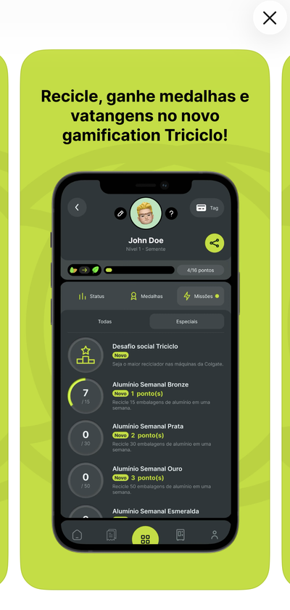
Hub de gamificação com abas Status, Medalhas e Missões. Elementos:
- Perfil gamer: Avatar, nome, nível ("Nível 1 — Semente"), barra de progresso de pontos (4/16), botão de compartilhamento social.
- Abas: Status (ranking/dados), Medalhas (conquistas), Missões (desafios ativos). A aba Missões tem indicador de notificação (ponto verde).
- Missões escalonadas: "Alumínio Semanal Bronze" (15 embalagens, 1 ponto), "Prata" (30 emb., 2 pts), "Ouro" (50 emb., 3 pts), "Esmeralda". Progress rings circulares mostram avanço (7/15 no Bronze).
- Desafio social: "Desafio social Triciclo" com marca parceira (Colgate): "Seja o maior reciclador nas máquinas da Colgate." Integração B2B visível.
- Tags: Filtros "Todas" e "Especiais" para segmentar missões.
Análise UX: Sistema de gamificação robusto e bem estruturado. O escalonamento Bronze/Prata/Ouro/Esmeralda cria metas progressivas claras. Rings de progresso são motivadores. A integração com marcas (Colgate) demonstra modelo de negócio B2B. Para o EcoMed: adaptar com missões como "Descarte 5 medicamentos esta semana" com níveis de complexidade.

Tela 6 — Extrato de Transações
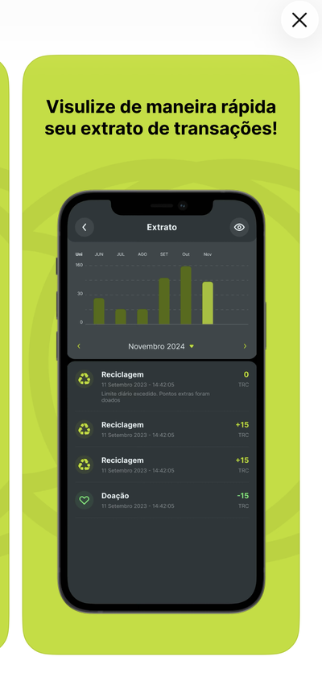
Tela de histórico financeiro dos Tricoins. Elementos:
- Gráfico de barras: Visualização mensal (Jun–Nov) de Tricoins acumulados, permitindo acompanhar evolução ao longo do tempo. Navegação entre meses com setas.
- Lista de transações: Cada entrada mostra tipo (ícone de reciclagem ou coração), nome ("Reciclagem" ou "Doação"), data/hora, e valor em TRC (+15, -15, 0).
- Limite excedido: Transparência: quando o limite diário é excedido, aparece "0 TRC" com mensagem "Limite diário excedido. Pontos extras foram doados."
- Botão de visibilidade: Ícone de olho no canto superior permite ocultar/exibir valores.
Análise UX: Design inspirado em apps bancários (dark mode, gráfico, lista de transações, botão de ocultar saldo). Gera senso de "valor real" dos Tricoins. A transparência sobre o limite excedido é positiva. Para o EcoMed: adotar padrão similar de extrato para gerar senso de acumulação e progresso.

3. Fluxo do Usuário

3.1 Cadastro
O usuário pode criar conta por três canais: app (iOS/Android), site (cliente.triciclo.eco.br) ou nas próprias máquinas. Exige nome, e-mail, CPF/CNPJ, senha de acesso (mín. 8 caracteres complexos) e senha de máquina (4-6 dígitos).

3.2 Jornada Principal
- Localizar ponto de coleta — Mapa interativo "Onde Reciclar" com GPS e filtros.
- Login na máquina — Autenticação com senha de máquina no equipamento físico.
- Depositar resíduos — Inserir embalagens (Retorna Machine), medicamentos (Recicla Pharma) ou materiais diversos (Deixaki).
- Acumular Tricoins — Crédito imediato após depósito (com sincronização offline).
- Trocar por benefícios — Converter Tricoins em recompensas pelo app.
- Participar de desafios — Completar missões de gamificação para subir de nível.

4. Sistema de Gamificação
Implementada na versão 2.0 (julho/2024). Opera em quatro eixos:
- Níveis de progresso: De "Semente" até "Árvore". Nível máximo multiplica Tricoins por 1,4x.
- Missões escalonadas: Bronze/Prata/Ouro/Esmeralda por tipo de material. Marcas parceiras criam desafios personalizados (ex: Colgate).
- Ranking social: Usuários ranqueados por quantidade de reciclagens. Seção "Status" no perfil gamer.
- Medalhas: Conquistas desbloqueáveis ao atingir marcos específicos.

5. Sistema de Recompensas
Tabela de pontuação por material:
Material | Tricoins/Unidade
Alumínio (lata) | 15 Tricoins
Plástico (PET, PP, PE) | 10 Tricoins
Aço / Longa Vida | 10 Tricoins
Vidro | 5 Tricoins

Principais opções de troca (conforme screenshot da Tela 3):
Benefício | Conversão | Valor
iFood Card | 2.500 Tricoins | R$ 5,00
Pix (qualquer banco) | 150 Tricoins | R$ 1,00
Recarga Celular | 100 Tricoins | R$ 0,35
Mercado Pago / PagBank | 100 Tricoins | R$ 0,15
Bilhete Único SP / Fortaleza | 100 Tricoins | R$ 0,35
Salvador Card | 100 Tricoins | R$ 0,25
Doação para ONGs | Qualquer valor | Repasse integral

6. Análise de Pontos Fortes e Fracos

6.1 Pontos Fortes
- Diversidade de recompensas: Catálogo amplo com iFood, Pix, Uber, conta de luz, transporte público e doações. Atende diferentes perfis.
- Gamificação robusta: Níveis temáticos, missões escalonadas (Bronze→Esmeralda), ranking social e medalhas. Loop de engajamento consistente.
- Escala nacional: 600+ ecopontos em 83 cidades/18 estados. Credibilidade e acessibilidade.
- Integração phygital: App digital + equipamentos físicos criam experiência completa.
- Parcerias B2B: Marcas (Colgate, Ambev) criam desafios personalizados. Modelo de receita sustentável.
- Impacto social: Seção de doações para ONGs reais. Tricoins excedentes viram doação automática.
- Descarte de medicamentos: O Recicla Pharma comprova viabilidade técnica para coleta de fármacos — diretamente relevante ao EcoMed.

6.2 Pontos Fracos
- Instabilidade técnica: Logout automático, erros nas trocas (Pix, Uber, Metrô), pontos não computados. Nota 3,1/5 na App Store.
- Máquinas inoperantes: Equipamentos fora de operação ou cheios são reclamação recorrente.
- Valor percebido baixo: 150 Tricoins = R$1,00 via Pix. Uma lata de alumínio (15 Tricoins) vale ~R$0,10.
- Dependência de hardware: App só gera valor com equipamento físico funcional próximo.
- Suporte lento: Tempo médio de 11 dias no Reclame Aqui. Resolução de 60%.
- Idioma inconsistente: Listado como "Inglês" na App Store, mas opera em português.
- Acessibilidade ausente: Nenhum recurso de acessibilidade declarado na App Store.

7. Lições para o Projeto EcoMed
Aspecto | Recomendação para o EcoMed
Gamificação | Adotar sistema de níveis e missões, mas com temática de saúde ("Cuidador Iniciante" → "Guardião da Saúde"). Escalonar Bronze/Prata/Ouro como o Triciclo.
Recompensas | Focar em badges, certificados digitais, ranking comunitário e parcerias com farmácias — alto valor percebido, baixo custo operacional.
Estabilidade | QA rigoroso antes do lançamento. A maior fraqueza do Triciclo é instabilidade. PWA deve funcionar offline de forma robusta.
Independência | Não depender de hardware. PWA com geolocalização de farmácias/UBS já existentes evita o gargalo do Triciclo.
Suporte | Fluxo de suporte ágil dentro do app. Chatbot + FAQ contextual. 11 dias do Triciclo é inaceitável.
Educação | Diferenciar com conteúdo educativo sobre impacto ambiental dos medicamentos. Triciclo foca em recompensa financeira; EcoMed pode engajar por consciência.
Acessibilidade | WCAG 2.1 desde o início. Diferencial competitivo que o Triciclo ignora.
Doações | Adaptar modelo de doação do Triciclo: usuários podem doar pontos para hospitais, postos de saúde ou ONGs de saúde.

8. Conclusão
O Ambipar Triciclo é uma referência importante no ecossistema brasileiro de reciclagem digital. Sua proposta de transformar resíduos em benefícios tangíveis, combinada com gamificação e escala nacional, demonstra que o modelo de incentivo por pontos funciona para mobilizar populações urbanas. O componente Recicla Pharma comprova viabilidade técnica e demanda para descarte correto de medicamentos.
No entanto, as falhas técnicas graves (nota 3,1/5), a dependência de hardware proprietário e o suporte deficiente mostram que execução técnica e experiência do usuário são tão críticas quanto a proposta de valor.
O EcoMed tem a oportunidade de absorver as melhores práticas do Triciclo (gamificação escalonada, variedade de recompensas, mapa de pontos, doações sociais) enquanto evita seus erros críticos (instabilidade, dependência de hardware, suporte lento). O posicionamento como PWA focada exclusivamente em medicamentos, com conteúdo educativo e independência de equipamentos, pode criar um nicho diferenciado e complementar.
Fontes: App Store Brasil, Google Play, triciclo.eco.br, retornamachine.eco.br, ambipar.com, Reclame Aqui, ESG Inside

